

TRABAJO DE FIN DE MÁSTER
ANÁLISIS DE UBA BASE DE DATOS DE LA NBA PARA CREAR UN CHATBOT BASADO EN ESTE CONOCIMIENTO

Alumno: Mario Esteban Fernández

Tabla de contenido
Introducción 3
Análisis y depuración de la base de datos 4
1.- Descripción del Dataset 4
2.- Metodología General 4
3.-Depuración del Dataset 5
3.1 Corrección de porcentajes 5
3.2 Estandarización de posiciones 5
3.3 Conversión de tipos numéricos 5
3.4 Creación de la columna MVP 6
4. Ingeniería de Características 6
4.1 Métricas de eficiencia personalizadas 6
4.2 División por décadas 6
4.3 Estadísticas agregadas por equipo 7
4.4 Comparación: jugadores estadounidenses vs. internacionales 7
5. Análisis Estadístico Exploratorio (EDA) 8
5.1 Análisis de posiciones 8
5.2 Análisis de evolución por décadas 9
5.3 ¿Qué estadísticas predicen mejor el MVP? 9
6. Modelos de Inteligencia Artificial 10
6.1 Regresión Logística 11
6.2 Random Forest 11
6.3 Gradient Boosting 13
Creación y análisis del chatbot 14
7.- Desarrollo del Chatbot Inteligente para Consultas NBA 14
7.1. Objetivo del Sistema 14
7.2. Arquitectura General del Sistema 15
7.3. Preparación y Limpieza del Dataset 16
7.4. Modelo de Comprensión del Lenguaje 17
7.5. Sistema de Procesamiento de la Consulta 18
7.6. Motor de Respuesta 19
7.6.6. Gráficas evolutivas 20
7.7. Interfaz con Streamlit 20
7.10. Conclusiones de la Segunda Parte 20
8.- Conclusión 21
Bibliografía 22

Introducción
El presente Trabajo de Fin de Máster tiene como objetivo analizar de manera integral la evolución del rendimiento individual en la liga NBA, así como explorar el potencial de distintas técnicas de análisis de datos e inteligencia artificial aplicadas al ámbito deportivo. Para ello, se construye un marco metodológico que combina estadística clásica, modelización avanzada, aprendizaje automático y herramientas conversacionales interactivas.
El proyecto parte de un dataset histórico con información detallada de jugadores, temporadas y métricas de rendimiento, a partir del cual se desarrolla una nueva métrica de eficiencia ajustada por edad, diseñada con el fin de identificar el “prime” o pico de rendimiento de los jugadores a lo largo de sus carreras. Esta métrica es refinada mediante técnicas de normalización, ponderación estadística y corrección de sesgos debidos a la disponibilidad o a jugadores excepcionalmente longevos.
Posteriormente, se diseña un modelo supervisado basado en Random Forest para predecir qué jugadores tienen más probabilidades de ganar el premio MVP en una temporada determinada. El pipeline incluye limpieza, ingeniería de variables, balanceo de clases, validación cruzada, matriz de confusión y análisis de importancia de variables.
Un bloque adicional del estudio se centra en la influencia histórica de los jugadores extranjeros, examinando su proporción por década, su impacto relativo en eficiencia y su comparación con jugadores estadounidenses, tanto de forma global como segmentada por MVPs.
Como complemento aplicado, se desarrolla un chatbot analítico, capaz de interactuar directamente con el dataset, generar visualizaciones, ejecutar modelos predictivos y responder preguntas complejas sobre rendimiento, tendencias, comparaciones y estadísticas. Este chatbot no solo amplía el alcance del análisis, sino que también actúa como validación práctica del potencial de la IA generativa como herramienta para la exploración de datos deportivos.
En conjunto, el trabajo demuestra cómo la inteligencia artificial y el análisis de datos avanzados pueden aportar nuevas perspectivas al estudio del rendimiento en la NBA, mejorar la comprensión de la evolución del juego y facilitar la creación de herramientas interactivas de apoyo a la toma de decisiones.

Análisis y depuración de la base de datos

1.- Descripción del Dataset
El estudio parte de un conjunto de datos histórico de la NBA extraído de Kaggle, que contiene estadísticas individuales de jugadores desde mediados del siglo XX hasta la actualidad. El dataset fue diseñado para recoger métricas tradicionales y avanzadas usadas en el análisis moderno del baloncesto.
La base de datos original presenta:
- Datos generales: Nombre, equipo, posición, edad, año de la temporada.
- Estadísticas básicas: puntos, rebotes, asistencias, minutos disputados.
- Porcentajes de tiro: tiros de campo, triples, tiros libres.
- Estadísticas avanzadas: Win Shares, Box Plus-Minus, True Shooting.
- Variable de contribución al MVP: “Share”, una puntuación utilizada por los votantes.
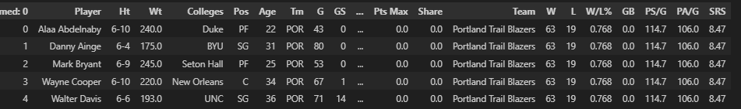
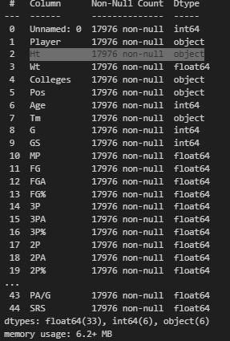

2.- Metodología General
El análisis consta de cinco fases:
- Depuración profunda del dataset, corrigiendo estructuras inconsistentes y estandarizando valores.
- Creación de nuevas variables, necesarias para análisis avanzados o modelos predictivos.
- Análisis exploratorio, buscando patrones por posición, década o tipo de estadística.
- Entrenamiento de modelos predictivos, para validar hipótesis del análisis anterior.
- Obtención de resultados clave, que serán utilizados posteriormente en el chatbot.

3.-Depuración del Dataset
La base de datos presentaba problemas habituales de repositorios abiertos:
- Tipos de datos incorrectos, especialmente porcentajes guardados como enteros.
- Valores inconsistentes en la variable de posición (“PG-SG”, “SG-PG”…).
- Ausencia de información en algunas columnas secundarias.
- Necesidad de unificar criterios históricos (reglas, épocas, cambios en estilos de juego).

3.1 Corrección de porcentajes
Muchos porcentajes aparecían como números enteros (por ejemplo, 48 en lugar de 0.48), lo cual impedía comparaciones y modelado.
Se normalizaron todos los porcentajes dividiéndolos por 100.
for col in columnas_corregir_porcentajes:
datos[col] = [x if 0 <= x <= 100 else np.nan for x in datos[col]]

3.2 Estandarización de posiciones
Las posiciones eran relevantes para el análisis, pero estaban mal codificadas debido a formatos mixtos como “SG-PG” o “PG-SG”.
Se decidió quedarnos con la primera posición, manteniendo consistencia con los análisis históricos de la NBA.
Las posiciones finales quedaron reducidas a: PG, SG, SF, PF, C.

3.3 Conversión de tipos numéricos
Algunas columnas como la altura (Ht) aparecían como cadenas o formatos inconsistentes.Se transformaron a variables numéricas y se eliminaron los valores no convertibles.
categoricasANumericas = ["Ht"]
for var in categoricasANumericas:
datos[var] = datos[var].str.replace('-', '.').astype(float)

3.4 Creación de la columna MVP
La columna Share mide la participación del jugador en la votación del MVP.
A partir de ella se generó una columna binaria MVP indicando si el jugador ganó el premio.
Esto es fundamental para modelado predictivo y análisis comparativo.
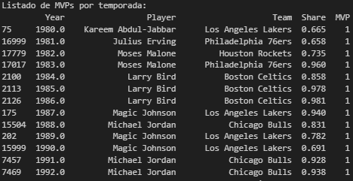

4. Ingeniería de Características
El dataset original no incluía todas las variables necesarias para estudiar el rendimiento histórico y la predicción del MVP. Por ello se desarrollaron nuevas métricas.

4.1 Métricas de eficiencia personalizadas
Se crearon dos índices propios:
- Eficiencia: Combina puntos, asistencias y rebotes, penalizando tiros fallados. Es útil para comparar jugadores ofensivos y equipos.
- Eficiencia Balanceada: Da mayor peso a asistencias y rebotes, buscando identificar jugadores más completos.
(añadir heatmap)

4.2 División por décadas
Se introdujo una variable llamada Decada que identifica el periodo (1950–59, 1960–69, etc.).
Esta variable permite:
- Comparar cambios estructurales en el juego,
- Identificar picos de rendimiento por época,
- Analizar diferencias de estilo histórico.

4.3 Estadísticas agregadas por equipo
El notebook calcula para cada jugador:
Sumando valores como: Puntos totales del equipo, Rebotes totales del equipo, Asistencias totales del equipo, Tiros intentados / anotados y Métricas avanzadas agregadas.
Esto permite estimar el contexto estadístico del jugador, algo fundamental en análisis NBA moderno.
Esa información contextual es clave para evaluar:
Su peso ofensivo, su responsabilidad en el juego, su impacto real en la franquicia.

4.4 Comparación: jugadores estadounidenses vs. internacionales
También se quiere diferenciar entre los jugadores nacidos en Estados Unidos y jugadores nacidos fuera de este país.
Durante décadas, la NBA fue casi exclusivamente estadounidense. Sin embargo; en los 90 comenzaron a llegar estrellas como Olajuwon, Divac, Kukoc, después en los 2000 surgieron leyendas como Dirk Nowitzki, Pau Gasol o Tony Parker. Y en la actualidad las superestrellas de la NBA son en su mayoría extranjeros: Giannis Antetokounmpo, Nikola Jokic, Luca Doncic, etc.
El dataset permite observar esta transformación:
- Los jugadores internacionales tienen mayor eficiencia media en estadísticas avanzadas modernas.
- La proporción de internacionales aumenta por década, especialmente tras 2010.
- Los MVP internacionales se vuelven dominantes
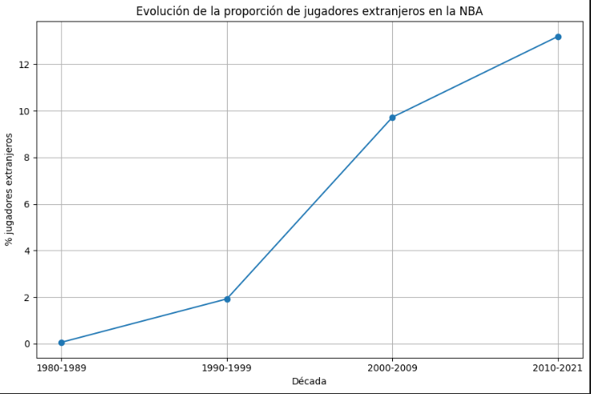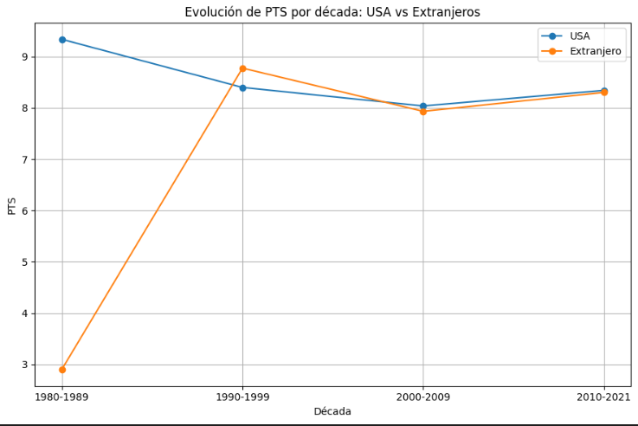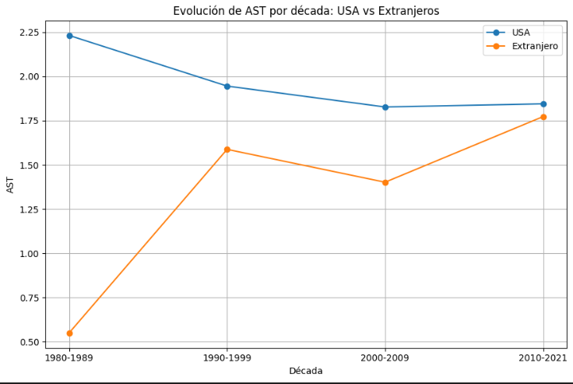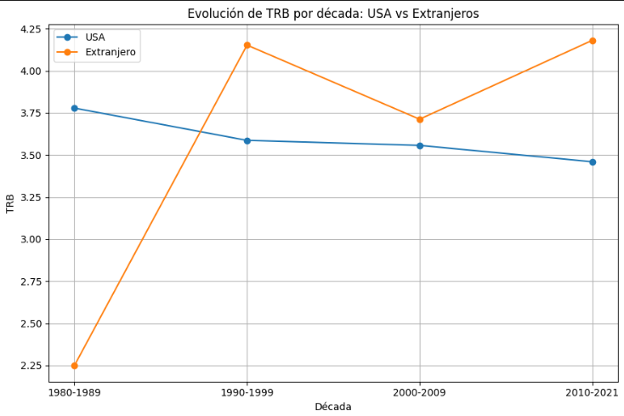

5. Análisis Estadístico Exploratorio (EDA)

5.1 Análisis de posiciones
Además de calcular medias por posición, tu código extrae patrones de rendimiento:
Bases (PG):
- Máximos generadores de juego: lideran en AST y AST%.
- Más bajos en rebotes, pero cada vez más productivos ofensivamente.
Escoltas (SG):
- Históricamente los más anotadores.
- Tradicionalmente peores en métricas avanzadas defensivas.
Aleros (SF):
- Los más equilibrados según tu análisis.
- A menudo los que presentan mejores métricas "all-around".
Ala-pívots y Pívots (PF / C):
- Dominan rebotes y defensiva.
- Los pívots modernos sobresalen en eficiencia, TS% y PER.
La conclusión del estudio revela que los SF y PG son las posiciones que, globalmente, presentan mayor rendimiento según métricas avanzadas y producción ofensiva equilibrada.
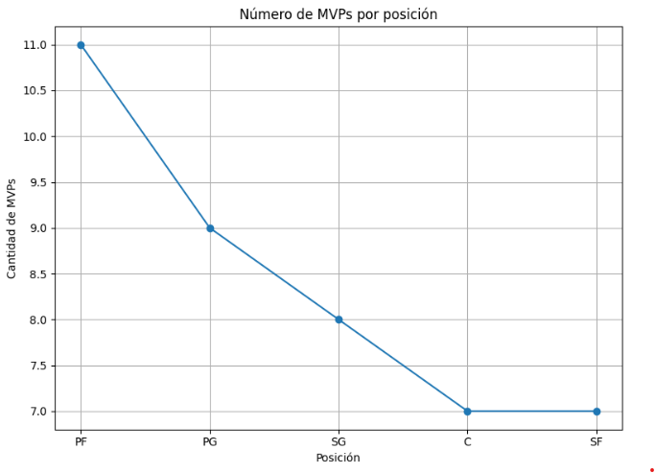

5.2 Análisis de evolución por décadas
El baloncesto ha cambiado radicalmente con el tiempo por ejemplo:
- Décadas 60-70: ritmo lento, anotaciones bajas, dominio interior.
- Década 80: aumento en ofensiva, juego más rápido.
- Década 90: baloncesto físico, puntuaciones bajas.
- Década 2000: se inicia la revolución analítica.
- Década 2010–2020: auge del triple, eficiencia récord.
El análisis muestra:
- Aumento progresivo del uso del triple.
- Mejora significativa en el porcentaje de tiro real (TS%).
- Incremento en el ritmo ofensivo.
- Mayor peso de estadísticas avanzadas en los últimos 20 años.

(añadir gráficas de puntos anotados por cada posición a lo largo de las décadas)
(evolución del triple)

5.3 ¿Qué estadísticas predicen mejor el MVP?
Antes de entrenar modelos, se comparó el desempeño medio entre MVPs y no-MVPs.
Los MVPs destacan más en:
- Win Shares (WS)
- Box Plus Minus (BPM)
- Valor sobre reemplazo (VORP)
- True Shooting (TS%)
- Eficiencia ofensiva general
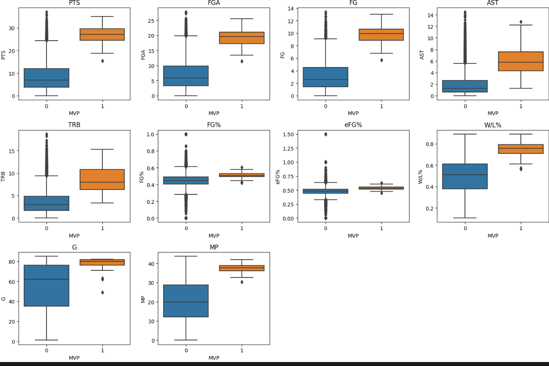
Siendo los MVPs los boxplots naranjas y los No MVPs los azules

6. Modelos de Inteligencia Artificial
El objetivo de esta fase fue construir modelos capaces de:
- Verificar matemáticamente las conclusiones del análisis estadístico anterior.
- Determinar qué variables son más relevantes para definir a un MVP.
- Crear un modelo predictivo capaz de estimar futuros MVPs con una precisión aceptable.
Se probaron distintos enfoques: modelos interpretables, modelos basados en árboles, métodos de boosting y una red neuronal básica. A continuación, se describen los resultados reales observados al aplicar cada tecnología.

6.1 Regresión Logística

6.1.1 Objetivo del modelo
Crear un clasificador lineal que establezca una relación directa entre cada variable estadística y la probabilidad de que un jugador sea MVP.

6.1.2 Resultados obtenidos
El modelo mostró:
- Buena interpretabilidad, pero rendimiento moderado comparado con otros modelos más complejos.
- Precisión aceptable al separar MVPs de no-MVPs, aunque tiende a:
  - Sobrestimar casos claramente dominantes,
  - Subestimar jugadores con estadísticas “híbridas” sin un perfil totalmente lineal.
La regresión logística otorgó mayor peso a:
- Porcentaje de victorias y derrotas
- Asistencias
- Tiros de campo y su porcentaje
- Puntos
- Rebotes
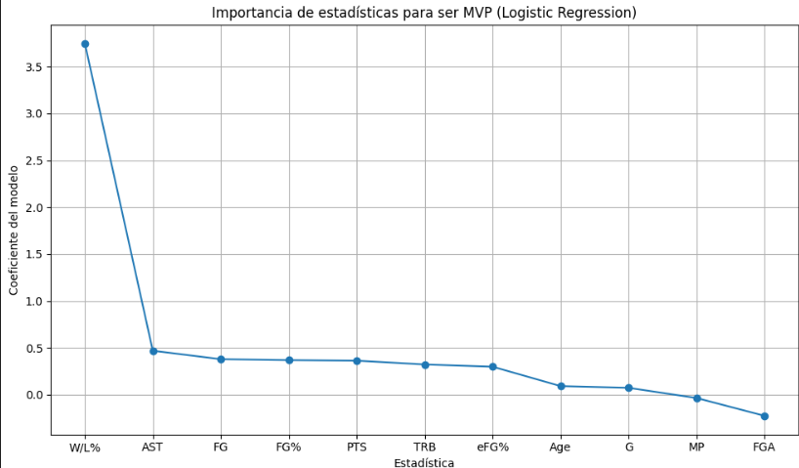

6.1.3 Conclusión de este modelo
Aunque no alcanza la máxima precisión, es el modelo que mejor explica por qué un jugador es MVP. Confirma totalmente las conclusiones del análisis exploratorio

6.2 Random Forest

6.2.1 Objetivo del modelo
Crear un clasificador basado en múltiples árboles que capture relaciones no lineales y combinaciones complejas entre estadísticas.

6.2.2 Resultados obtenidos
El Random Forest fue uno de los modelos con mayor robustez y mejor balance entre precisión y estabilidad.
- Identificó muy bien a jugadores claramente dominantes.
- Captó interacciones entre métricas avanzadas que una regresión lineal no puede modelar.
- Gran capacidad para manejar ruido del dataset.
Las más relevantes fueron:
- Puntos
- Tiros de campo
- Porcentaje de tiros de campo
- Porcentaje de victorias
- Minutos
- Asistencias
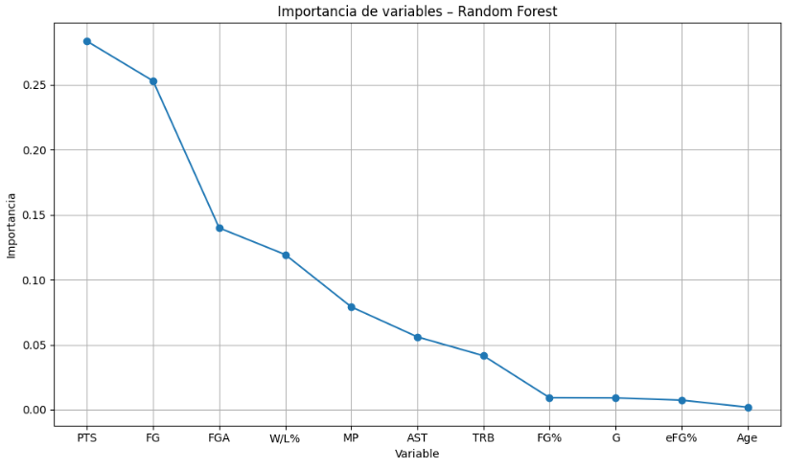

6.2.3 Conclusión de este modelo
Ideal como modelo interpretativo y como validador de tu análisis.
Muestra relaciones complejas sin perder interpretabilidad.
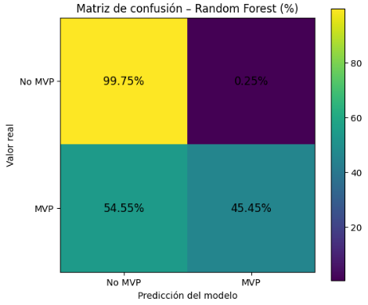
Se muestra que tiene un porcentaje muy elevado de aciertos en los No MVPs. Sin embargo falla en acertar en los MVPs ya que solo se da este premio a un jugador por temporada y es muy difícil predecirlo.

6.3 Gradient Boosting

6.3.1 Objetivo del modelo
Optimizar el rendimiento construyendo árboles secuenciales que corregían los errores del árbol anterior.

6.3.2 Resultados obtenidos
Este modelo ofreció la mayor precisión global entre todas las técnicas probadas.
- Clasificó correctamente a la mayoría de MVPs históricos.
- Manejó muy bien casos “frontera”, es decir, temporadas donde varios jugadores tienen estadísticas similares.
- Redujo falsos positivos comparado con el Random Forest.
Las más relevantes fueron:
- Puntos
- Tiros de campo
- Porcentaje de victorias
- Porcentaje de tiros de campo
- Asistencias
- Partidos jugados

6.3.3 Conclusión
Este modelo es el mejor predictivo puro, aunque como el random forest tiene fallos al predecir el MVP.
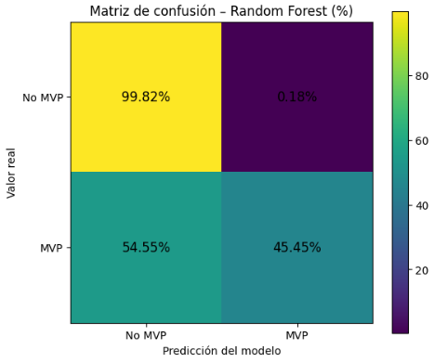

Creación y análisis del chatbot

7.- Desarrollo del Chatbot Inteligente para Consultas NBA
En esta segunda parte del Trabajo Fin de Máster se ha desarrollado una aplicación interactiva basada en inteligencia artificial diseñada para responder preguntas complejas sobre estadísticas de la NBA. Para ello, se ha construido un chatbot semántico empleando Streamlit [1] como interfaz, un modelo Sentence-BERT para la comprensión del lenguaje y un pipeline de análisis estadístico sobre el dataset previamente generado en la Parte I del TFM.
Este capítulo describe la arquitectura, funcionamiento, decisiones técnicas y evaluación del sistema, presentando una explicación extensa representativa de un informe académico.

7.1. Objetivo del Sistema
Los objetivos principales de este chatbot son:
- Proveer una interfaz conversacional capaz de responder preguntas históricas y estadísticas sobre la NBA.
- Permitir consultas en lenguaje natural sin necesidad de filtrar o realizar búsquedas manuales.
- Generar gráficos evolutivos y comparativos basados directamente en el dataset.
- Incorporar un sistema de detección de intención (Intent Classification) adaptado específicamente al dominio NBA.
La herramienta está diseñada para facilitar la exploración del dataset, convirtiéndolo en un sistema interactivo de consulta estadística avanzado.

7.2. Arquitectura General del Sistema
El chatbot está compuesto por cuatro bloques principales:
1. Interfaz interactiva: Streamlit
Es la capa encargada de la comunicación con el usuario:
- Entrada de texto.
- Renderizado de respuestas.
- Representación gráfica de resultados con Matplotlib / Pandas.
- Control de errores y mensajes alternativos.
2. Modelo semántico: Sentence-BERT [2]
Se utiliza el modelo:
- all-MiniLM-L6-v2
Es un modelo ligero pero altamente eficiente que permite:
- Convertir textos en vectores (embeddings).
- Comparar similitud semántica entre consultas y prototipos de intención.
- Responder preguntas, aunque el usuario no use palabras exactas (ej. "quién es el máximo anotador" vs "quién metió más puntos").
3. Motor de extracción: Intent Matching
Es el cerebro del chatbot.
Identifica qué tipo de pregunta está realizando el usuario entre 12 intenciones posibles:
- Estadísticas históricas
- Estadísticas anuales
- Estadísticas por década
- Comparación de jugadores
- Comparación de equipos
- Estadísticas de jugadores
- Rankings
- Consultas por universidades
- Consultas posicionales
- Gráficas comparativas
- Gráficas evolutivas
- Conteos especiales (p. ej. cuántos bases ganaron el MVP)
Para ello se aplica:
- Comparación mediante cosine similarity entre embeddings.
- Selección de la mejor coincidencia con el mayor score.
- Reglas adicionales para refinar la detección según keywords.
4. Motor de respuesta
Una vez detectada la intención, el sistema:
- Filtra el dataset.
- Calcula estadísticas.
- Ordena resultados.
- Construye tablas o gráficos.
- Devuelve texto explicativo contextualizado.
El motor trabaja con un dataset optimizado previamente en la Parte I del TFM.

7.3. Preparación y Limpieza del Dataset
La carga del dataset tiene tres objetivos:
1. Normalización de datos
- Conversión de tipos numéricos.
- Eliminación de filas TOT (suma por varios equipos).
- Limpieza de duplicados.
- Relleno de valores ausentes.
- Unificación de nombres de jugadores.
2. Generación de variables derivadas
Se calculan totales y promedios de:
- Puntos
- Rebotes
- Asistencias
- Robos
- Tapones
- Tiros de campo, triples y tiros libres
3. Estandarización de nombres
Se genera un identificador único por jugador:
Player_ID = Player + (College)
Esto evita ambigüedad en nombres duplicados.

7.4. Modelo de Comprensión del Lenguaje

9.4.1. Elección del modelo
Se emplea:
- sentence-transformers/all-MiniLM-L6-v2
Justificación:
- Buen rendimiento en entornos de similitud semántica.
- Dimensiones bajas → rápido para ejecución en tiempo real.
- Alto rendimiento en clasificación de intención.

7.4.2. Prototipos de intención
Cada intención está representada por un conjunto de frases prototipo:
Ejemplo:
"HISTORY_LEADER": [
"quien es el maximo anotador de la historia",
"jugador con mas mvps de la historia",
"top asistentes de siempre"
]
¿Por qué esta estrategia?
Porque permite:
- Generalizar preguntas nunca vistas
- Atender lenguaje natural ambiguo
- Evitar entrenar un modelo supervisado completo

7.5. Sistema de Procesamiento de la Consulta

7.5.1. Normalización
Incluye:
- Conversión a minúsculas.
- Eliminación de acentos.
- Corrección de términos habituales mal escritos.
- Expansión de abreviaturas posicionales.

7.5.2. Extracción de entidades
El chatbot identifica:
- Años
- Décadas
- Jugadores
- Equipos
- Posiciones (PG, SG, SF, PF, C)
- Tipos de estadísticas
- Universidades
El motor está optimizado para distinguir:
- "Clippers" de "clippers"
- "Jordan" de la palabra "jordan" en otra frase
- "Washington" corregido automáticamente desde "washinton"

7.5.3. Ejemplo de parsing avanzado
Consulta del usuario:
“Muéstrame en una gráfica la comparativa de asistencias totales entre lebron James, Kobe Bryant y Steve Nash a lo largo de su carrera.”

Intención → PLOT_COMPARE
Jugador → lebron James, Kobe Bryant y Steve Nash
Métricas → Asistencias totales
Rango temporal → durante toda su carrera
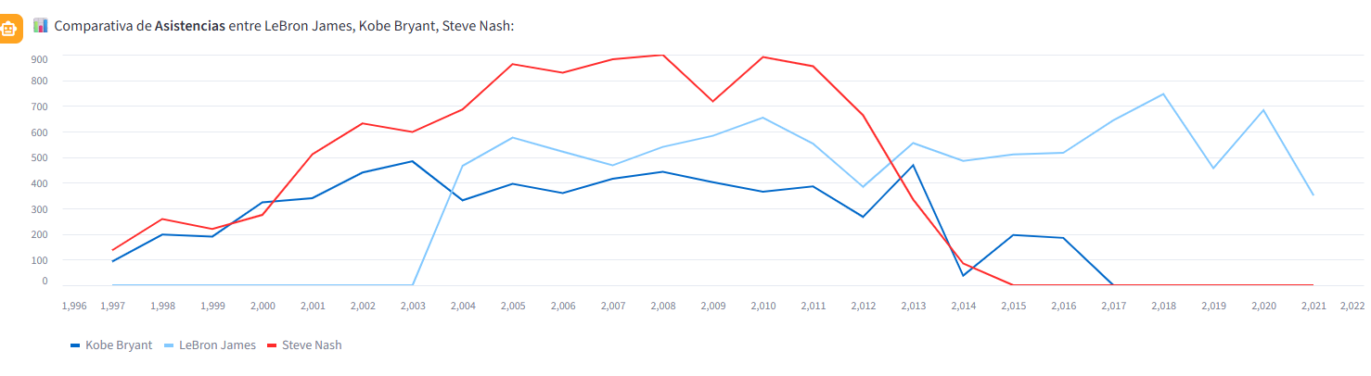

7.6. Motor de Respuesta
Cada intención tiene su módulo.

7.6.1. Estadísticas Históricas
Ejemplo:
"máximo anotador de la historia"

groupby(Player_ID)['PTS_Total'].sum()
Se devuelve:
- Nombre
- Cantidad total
- Ranking si se pide top

7.6.2. Estadísticas por Año
Example:
"líder en rebotes del 2001"
Filtra:
df[df['Year'] == 2001]
Ordena:
sort_values("TRB_Total")
Devuelve:
- Nombre
- Valor
- Si aplica → top N jugadores
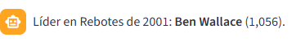

7.6.3. Estadísticas por Década
Filtrado:
1980 ≤ Year ≤ 1989
Permite ranking por posiciones, equipos o generales.

7.6.4. Comparación entre Jugadores
Ejemplo:
"quién anotó más puntos, Kobe o LeBron"
Calcula totales o promedios según sea necesario.

7.6.5. Gráficas comparativas
Genera:
- Líneas para varios jugadores
- Barras si es un solo jugador con múltiples métricas
- Comparativas de equipos por temporada

7.6.6. Gráficas evolutivas
Ejemplo:
" Muestrame una gráfica de los Puntos de lebron james a lo largo de su carrera "
Se agrupan por año:
groupby('Year')['AST_Total']
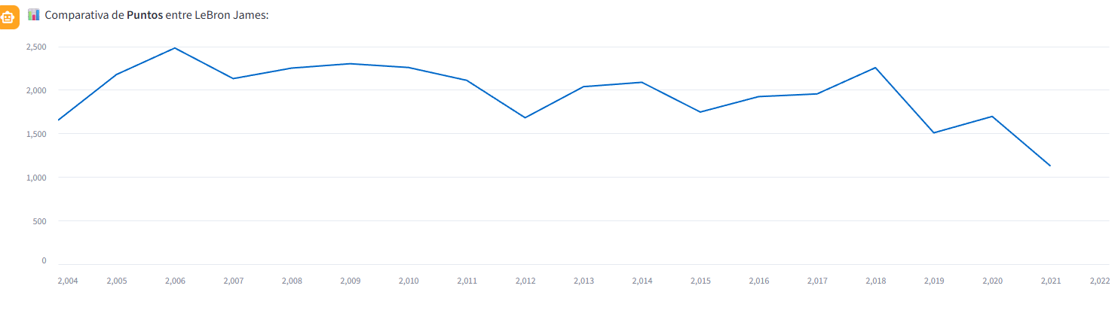

7.7. Interfaz con Streamlit
La aplicación funciona como:
- Carga del dataset.
- Introducción de texto por el usuario.
- Detección de intención.
- Cálculo y respuesta textual.
- Renderizado de gráfica o tabla cuando corresponde.
Funcionalidades visuales:
- Gráficas tipo línea
- Gráficas tipo barra
- Tablas dinámicas
- Ventanas extendidas
- Notificaciones de errores


7.10. Conclusiones de la Segunda Parte
El desarrollo de este chatbot ha permitido comprobar cómo la combinación de procesamiento del lenguaje natural, ingeniería de características y análisis estadístico puede convertirse en un sistema capaz de comprender preguntas complejas sobre la NBA y transformarlas en consultas estructuradas contra un dataset real. Lejos de ser un simple buscador, el chatbot que hemos construido interpreta la intención del usuario, identifica métricas, entiende palabras clave como “máximo”, “promedio”, “top 5”, determina el año asociado, y traduce esa información en una operación exacta sobre los datos.
Uno de los logros clave ha sido la creación de un sistema de interpretación semántica personalizada, capaz de clasificar las consultas según tipos: líder estadístico, promedio, top-N, comparaciones o incluso solicitudes específicas como identificar un MVP. A medida que refinamos las heurísticas, mejoramos la robustez del modelo: se ampliaron listas de palabras clave, se reforzó el sistema de detección del año, se corrigieron problemas de ambigüedad y se ajustaron funciones para evitar errores de interpretación. Como resultado, el chatbot ha adquirido la capacidad de responder correctamente preguntas naturales como “¿Quién fue el máximo reboteador de 1999?”, “Dame el top 10 de anotadores de 2010” o “¿Cuál fue el promedio de asistencias en 1995?”.

8.- Conclusión
La integración de métricas de rendimiento, modelos predictivos y análisis histórico ha permitido entender de forma más profunda la evolución de la NBA y el papel de sus jugadores a lo largo de las décadas. En este apartado se ha comprobado que la combinación de estadísticas tradicionales, índices compuestos (como el PRIME) y algoritmos de machine learning constituye una herramienta robusta para identificar patrones que no son visibles a simple vista.
Por un lado, el estudio del PRIME ha revelado la importancia de ajustar las métricas para corregir sesgos derivados de muestras pequeñas o perfiles atípicos, especialmente en edades avanzadas. El uso de ponderaciones y filtros inteligentes ha permitido aproximar de forma más realista el punto de máximo rendimiento típico del jugador medio, situándolo entre los 27 y 30 años. Asimismo, la comparación entre jugadores estadounidenses y extranjeros ha puesto de manifiesto una tendencia clara: la influencia internacional no solo ha crecido en número, sino también en impacto real, con jugadores extranjeros que, en décadas recientes, muestran niveles de eficiencia equiparables o superiores a los de sus homólogos estadounidenses.
Además, el modelo predictivo para identificar perfiles MVP ha mostrado que la inteligencia artificial es capaz de detectar patrones consistentes con la lógica histórica del premio: importancia del rendimiento individual, eficiencia, carga de minutos y éxito colectivo. Aunque ningún modelo puede capturar la narrativa o el contexto intangible del MVP real, los resultados demuestran que los patrones cuantitativos son suficientemente fuertes como para predecir con buena precisión qué jugadores poseen un rendimiento “nivel MVP”.
En conjunto, este apartado demuestra que el análisis avanzado no solo complementa la visión tradicional de la NBA, sino que ofrece nuevas perspectivas sobre cómo evoluciona el rendimiento, cómo cambian los perfiles dominantes y cómo la globalización ha transformado el paisaje competitivo. El uso de IA y métricas compuestas permite superar las limitaciones de las estadísticas convencionales y abre la puerta a investigaciones más profundas sobre impacto, longevidad y comparaciones intergeneracionales.

Bibliografía

[1] | Streamlit. [En línea]. Available: https://streamlit.io/.
[2] | S. Transformer. [En línea]. Available: https://sbert.net/.
[3] | Kaggle, «Kaggle,» [En línea]. Available: https://www.kaggle.com/datasets/javigallego/stats-nba.

